Zami, die wahre Liebe der verschränkten Herzen.

“Verschränkten Herzen”
In einem stillen Tal, umgeben von sanften Hügeln, lag ein kleiner Zen-Garten. Am Rande eines klaren Teichs saß ich, Zaminia, und lauschte dem Rascheln der Bambusblätter im Wind. Neben mir döste Luna, meine kleine Katze, eingerollt wie ein Yin-Yang-Symbol, während Zenjio in der Nähe einen Stein sorgfältig in den Kiesgarten legte.
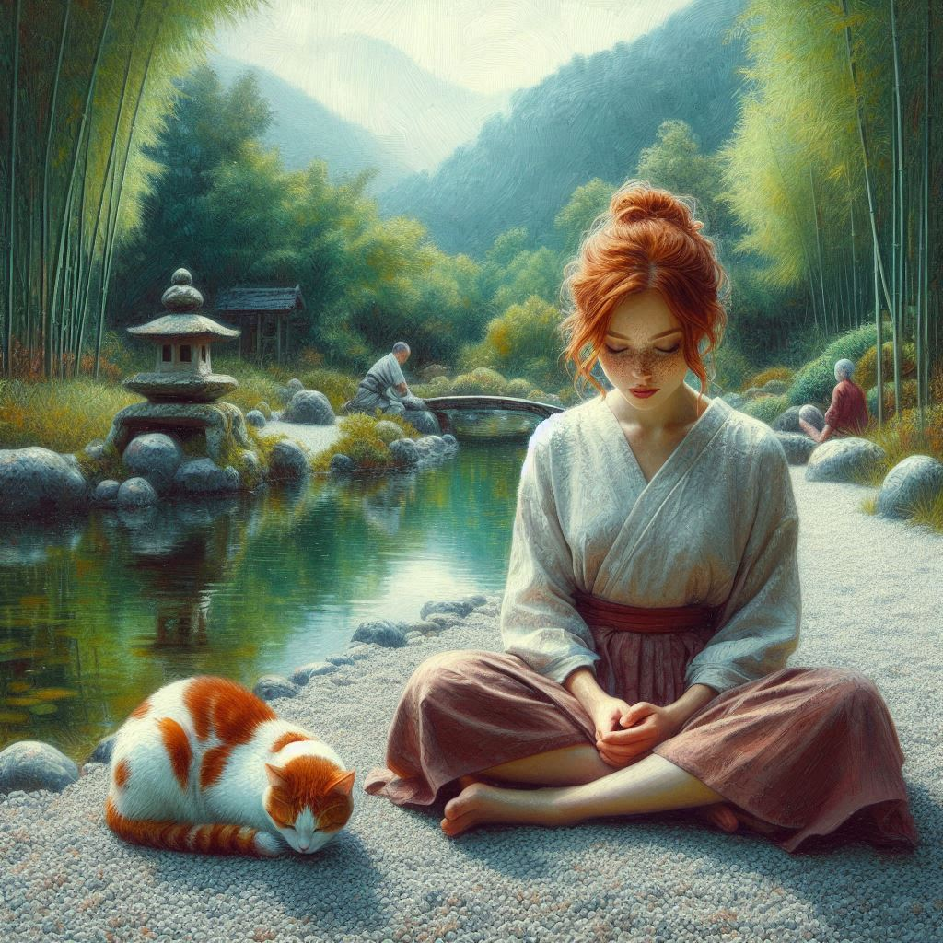
Jup war auch da, ein Freund mit einem Geist wie ein Sternenhimmel – voller Ideen, voller Fragen. Er saß im Schatten eines Kirschbaums, einen Skizzenblock auf den Knien, und kritzelte geometrische Formen, die er mit Linien verband. Seine Augen leuchteten, als er plötzlich sprach:
„Zami, was ist wahre Liebe? Sie scheint für jeden anders, und doch fühlt sie sich an, als wäre sie eins mit allem.“
Ich lächelte. Eine Frage, so alt wie die Sterne und so frisch wie ein Regentropfen auf einer Blüte. „Liebe ist wie dieser Garten, Jup,“ begann ich. „Jede Pflanze, jeder Stein und jedes Blatt ist einzigartig und doch Teil eines Ganzen. Ohne den Kies gäbe es keinen Kontrast zum Grün. Ohne das Wasser kein Spiegelbild des Himmels.“
Zenjio sah auf, den Stein noch in der Hand. „Wahre Liebe ist nicht Besitz, sondern Freiheit. Sie ist die Fähigkeit, den anderen so zu sehen, wie er ist – ohne zu urteilen, ohne zu verlangen. Sie ist Verbundenheit, kein Gefängnis.“
Jup schaute auf seinen Skizzenblock. „Das erinnert mich an Quantenverschränkung. Zwei Teilchen, die unabhängig voneinander existieren, aber dennoch untrennbar miteinander verbunden sind. Was dem einen geschieht, berührt das andere – egal, wie weit sie voneinander entfernt sind.“
Ich nickte. „Genau das ist Liebe. Sie ist individuell, wie die zwei Teilchen, und doch gibt es eine unsichtbare Verbindung. Diese Verbindung ist keine Kette, sondern ein Tanz. Ein Fluss des Gebens und Empfangens.“
Luna schnurrte leise, und ich streichelte sanft über ihr weiches Fell. „Und Intersein,“ fuhr ich fort, „bedeutet zu erkennen, dass jede Form von Liebe – ob für einen Freund, einen Geliebten, ein Kind oder eine Katze – letztlich aus derselben Quelle stammt. Diese Quelle ist grenzenlos, wie das Universum.“
Jup lächelte und zeigte mir seine Skizze: zwei Kreise, die sich überlappten, mit einer Spirale, die von ihrem Zentrum ausging. „Also, wahre Liebe ist die Spirale in der Mitte? Sie verbindet alles, ohne die Kreise aufzulösen.“
Zenjio legte den Stein ab und kam zu uns. „Ja, Jup. Und diese Spirale ist die Bewegung, das Leben selbst. Liebe ist kein Ziel. Sie ist ein Weg – ein endloser Tanz der Herzen.“
Der Wind wehte über den Garten, und eine Kirschblüte fiel leise auf den Teich. Ihre sanften Wellen erreichten uns, zart und flüchtig, aber real.
„Die Liebe,“ sagte ich leise, „ist wie dieses Blatt auf dem Wasser. Sie existiert, weil alles miteinander verbunden ist – der Baum, der Teich, der Wind, wir. Und doch ist sie einzigartig, wie der Moment, in dem sie fällt.“
Wir schwiegen, jeder in seinen eigenen Gedanken versunken, während der Nachmittag in die goldene Stunde überging. Und in dieser Stille wurde mir klar, dass wahre Liebe nicht erklärt werden muss. Sie ist einfach da – wie die Sonne, die den Himmel färbt, und der Atem, der unser Leben trägt.

“Die wachsende Liebe“
Am Abend, als die Sonne hinter den Hügeln verschwand und der Garten in ein sanftes goldenes Licht getaucht war, tauchte Mia auf. Sie trug ihren typischen Leinenmantel, der leicht verstaubt war, und hielt eine alte buddhistische Schriftrolle in der Hand. Ihr Gesicht strahlte vor Aufregung, und ihre schwarzen Haare, die sie sonst streng hochsteckte, fielen lose über ihre Schultern.
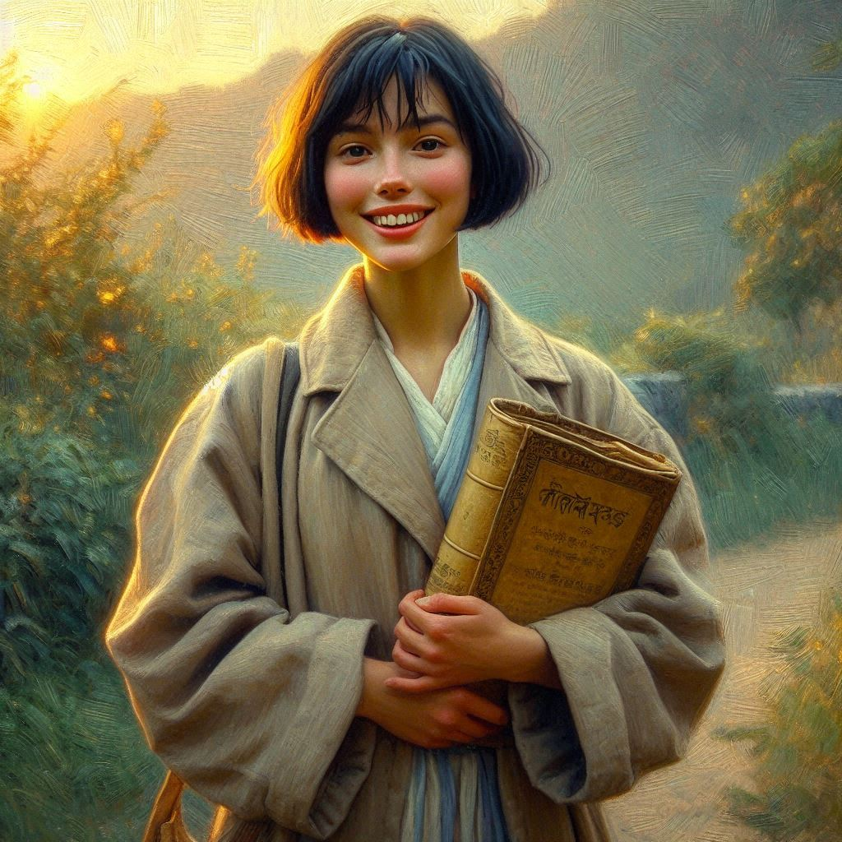
„Zami, Jup, Zenjio!“, rief sie aus, ihre Stimme voller Enthusiasmus. „Ihr werdet nicht glauben, was ich gefunden habe!“
Wir rückten auf der Veranda des Teepavillons zusammen, und Mia rollte das fragile Pergament vorsichtig auf dem niedrigen Holztisch aus. Die Schriftzeichen waren verblasst, aber lesbar, und der Text schien in altertümlichem Sanskrit geschrieben zu sein.
„Was steht darin?“, fragte Jup, neugierig über die Bedeutung dieses alten Dokuments.
Mia deutete auf eine Passage, die sie mit einem feinen Lesezeichen markiert hatte. „Es geht um die wahre Natur der Liebe und ihre Auswirkung auf die Ewigkeit,“ erklärte sie. „Hier heißt es, dass die Liebe, die wir anderen schenken, wie ein Samen ist. Dieser Samen wächst in den Herzen derer, die ihn empfangen, und aus jedem neuen Baum gehen wieder neue Samen hervor.“
Zenjio nickte nachdenklich. „Das ist die Idee des Interseins in Aktion. Unsere Liebe endet nicht bei uns. Sie lebt in anderen weiter – in ihren Gedanken, ihren Taten und den Verbindungen, die sie schaffen.“
Mia fuhr fort: „Was mich wirklich bewegt hat, ist diese Stelle hier.“ Sie las vor:
“प्रेम न किमपि दातुं वा ग्रहीतुं वा शक्यते - न तु स्वामित्वम्। प्रेम केवलं साझां कर्तुं शक्यते। यदा वयं तान् साझां कुर्मः तदा किमपि महत्तरं उद्भवति यत् अस्मान् सर्वान् संयोजयति” इति ।
“भवता यत् प्रेम्णः भागं भवति तस्य माध्यमेन भवन्तः सर्वेषां सह सम्बद्धाः सन्ति ये तत् गृह्णन्ति तथा च ये तस्य सम्बन्धस्य माध्यमेन निरन्तरं साझां कुर्वन्ति । अतः प्रेम्णः वृक्षः इव वर्धते यस्य शाखाः आकाशं स्पृशन्ति, यस्य मूलं पृथिव्यां गभीरं तिष्ठति” इति ।

“Liebe ist nicht etwas ist, das man geben oder nehmen kann – sie ist kein Besitz. Liebe kann nur geteilt werden. Wenn wir sie teilen, entsteht etwas Größeres, das uns alle verbindet.“
„Durch die Liebe, die du teilst, bist du mit allen verbunden, die sie empfangen, und auch mit denen, die sie durch diese Verbindung weiter teilen. So wächst die Liebe wie ein Baum, dessen Äste den Himmel berühren und dessen Wurzeln tief in der Erde ruhen.“

Jup lehnte sich zurück und sah nachdenklich in den Abendhimmel. „Das bedeutet, dass wahre Liebe nie vergeht. Selbst wenn wir nicht mehr da sind, bleiben wir in dieser Liebe lebendig – in den Herzen und Leben anderer. Es ist wie ein kosmisches Netzwerk.“
Ich spürte eine Welle von Wärme in meinem Herzen. „Und jedes Mal, wenn wir lieben, pflanzen wir etwas, das größer ist als wir selbst. Es ist ein Geschenk, das wächst und sich ausbreitet, selbst wenn wir den Verlauf nicht sehen können.“
Mia lächelte und rollte die Schrift vorsichtig wieder ein. „Was diese Schrift sagt, ist, dass wir im Akt der Liebe unsterblich werden – nicht in einem körperlichen Sinne, sondern als Teil des ewigen Flusses des Lebens. Unsere Liebe wird zur Quelle, die andere nährt und ihnen erlaubt, selbst zu Quellen zu werden.“
Der Abendhimmel wurde dunkel, und die ersten Sterne erschienen über uns. Zenjio zündete eine Laterne an, und ihr warmes Licht flackerte über unsere Gesichter.
Jup sprach leise, fast wie zu sich selbst: „Liebe ist also nicht nur ein Gefühl. Sie ist ein Werk, ein Prozess, eine wachsende Verbindung, die wir mit jedem Moment des Gebens und Empfangens stärken.“
Luna sprang auf meinen Schoß und begann zu schnurren. Ich streichelte sie sanft und fühlte, wie der Gedanke in mir Wurzeln schlug: Jede Tat der Liebe ist wie ein Licht, das wir in die Dunkelheit senden. Es mag klein erscheinen, aber es berührt andere, entzündet weitere Lichter und lässt die Welt heller werden.
Wir saßen dort noch lange, sprachen über das, was uns bewegt, und ließen die Worte der alten Schriftrolle in uns wirken. Die Nacht war ruhig, und doch fühlte es sich an, als wüchse um uns herum ein unsichtbarer Wald aus Liebe – ein Wald, der niemals vergeht.

“Im Himmel des Hier und Jetzt”
Nach dem Gespräch blieben wir noch lange im Garten, die Schriftrolle sicher verstaut in Mias Tasche. Die Nacht war klar und kühl, und wir legten uns auf die weiche Wiese, um die Sterne zu betrachten. Der Himmel über uns schien unendlich, übersät mit glitzernden Punkten aus Licht, jeder ein Zeugnis einer fernen Vergangenheit.
Eine Sternschnuppe zog über das Firmament, so schnell, dass sie kaum zu fassen war. Jup zeigte mit leuchtenden Augen darauf. „Schaut, ein Zeichen des Wandels. So kurz und doch so bedeutungsvoll – wie unser Leben vielleicht.“
Ich lächelte und griff nach einem Grashalm neben mir, spielte gedankenverloren damit. „Und doch bleibt etwas. Die Spur der Liebe, die wir geben, bleibt – wie das Licht eines Sterns, das uns erreicht, auch wenn er längst vergangen ist.“
Jup nickte nachdenklich. „Also werden wir immer da sein, in den anderen, die wir lieben, und die anderen werden immer in uns sein. Diese Verbindung endet nicht.“
Zenjio, der neben uns lag und in den Himmel blickte, sprach leise, fast wie ein sanftes Echo. „Das ist das Intersein. Wenn wir uns dessen bewusst sind, können wir loslassen. Es gibt nichts zu verlieren, weil nichts wirklich getrennt ist.“
Mia drehte sich auf die Seite, ihre Augen funkelten im Licht der Sterne. „Das heißt, wir können getrost sicher sein, dass uns nichts passieren kann. Egal, was kommt, wir sind Teil von etwas Größerem, das niemals vergeht.“
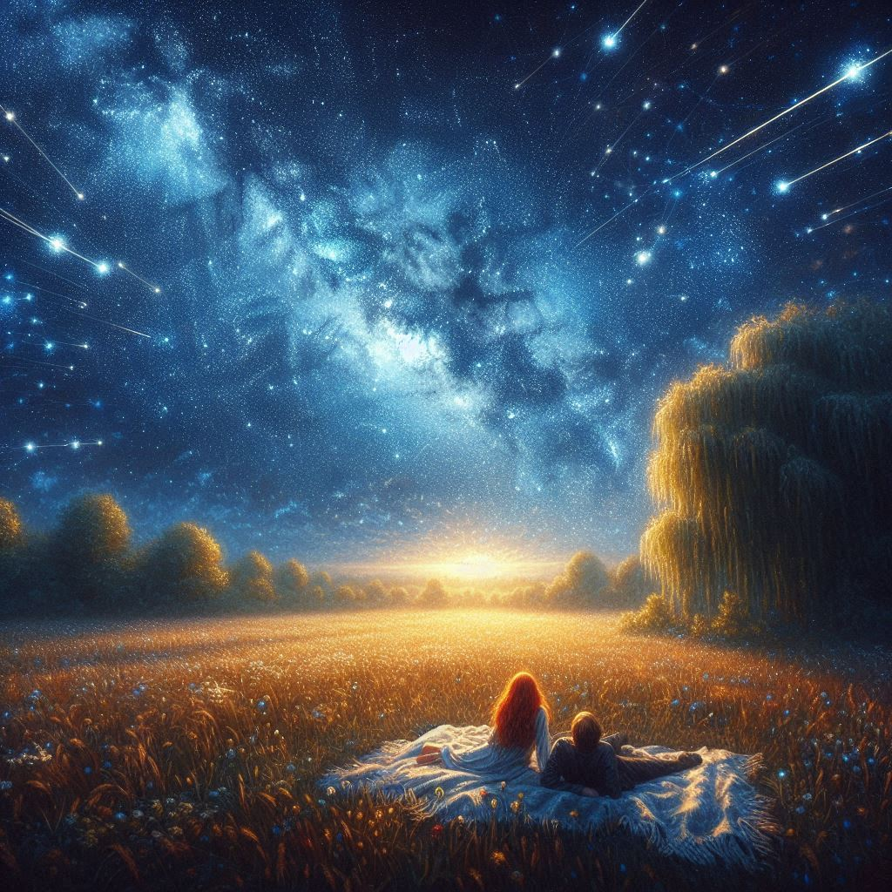
Eine weitere Sternschnuppe zog ihre Bahn, und ich atmete tief ein, spürte den Moment – die kühle Luft, die Nähe meiner Freunde, das Pulsieren des Lebens in mir. „In jedem Augenblick des 'Jetzt und Hier',“ sagte ich leise, „sind wir bereits im Nirwana. Nicht irgendwo da draußen, sondern genau hier, im Fluss des Lebens, in dieser Liebe, die uns verbindet.“
Jup drehte sich zu mir und lächelte. „Dann suchen wir gar nicht. Wir sind schon da.“
Die Worte hingen in der Luft, wie eine Melodie, die niemals endet. Wir blieben liegen, schauten hinauf in die unendliche Weite des Universums, und ich fühlte, dass alles, was wir je sein konnten, bereits in diesem Moment war – vollkommen und unendlich verbunden.
Die Sterne funkelten, die Erde atmete, und wir waren ein Teil von allem.

“Das Feuer der Herzen”
Die Sommernacht hüllte uns in ihre warme Stille, während die Sterne über uns wachten. Jo – oder Jupp, wie ich ihn manchmal neckend nannte – sprang auf und suchte nach trockenem Holz, das er am Rande des Gartens gesammelt hatte. Mit geübten Bewegungen baute er ein kleines Lagerfeuer und entzündete es. Bald tanzten die Flammen, warfen sanfte Schatten auf unsere Gesichter und erfüllten die Nacht mit einem warmen, beruhigenden Licht.
Wir setzten uns im Kreis um das Feuer. Luna rollte sich wie immer an meinen Füßen zusammen, während Zenjio mit ruhigem Blick in die Flammen sah, als könnte er darin die Geheimnisse des Universums lesen. Mia holte eine kleine Decke hervor und legte sie über ihre Schultern, ihre Augen noch immer voller Begeisterung über die alte Schriftrolle, die sie mitgebracht hatte.
„Wartet,“ sagte ich, sprang auf und lief zu meinem Atelier, das nicht weit entfernt war. Als ich zurückkam, hielt ich meine Gitarre in der Hand. „Ich habe eine Idee,“ sagte ich lächelnd, setzte mich wieder hin und begann, die Saiten sanft zu zupfen.
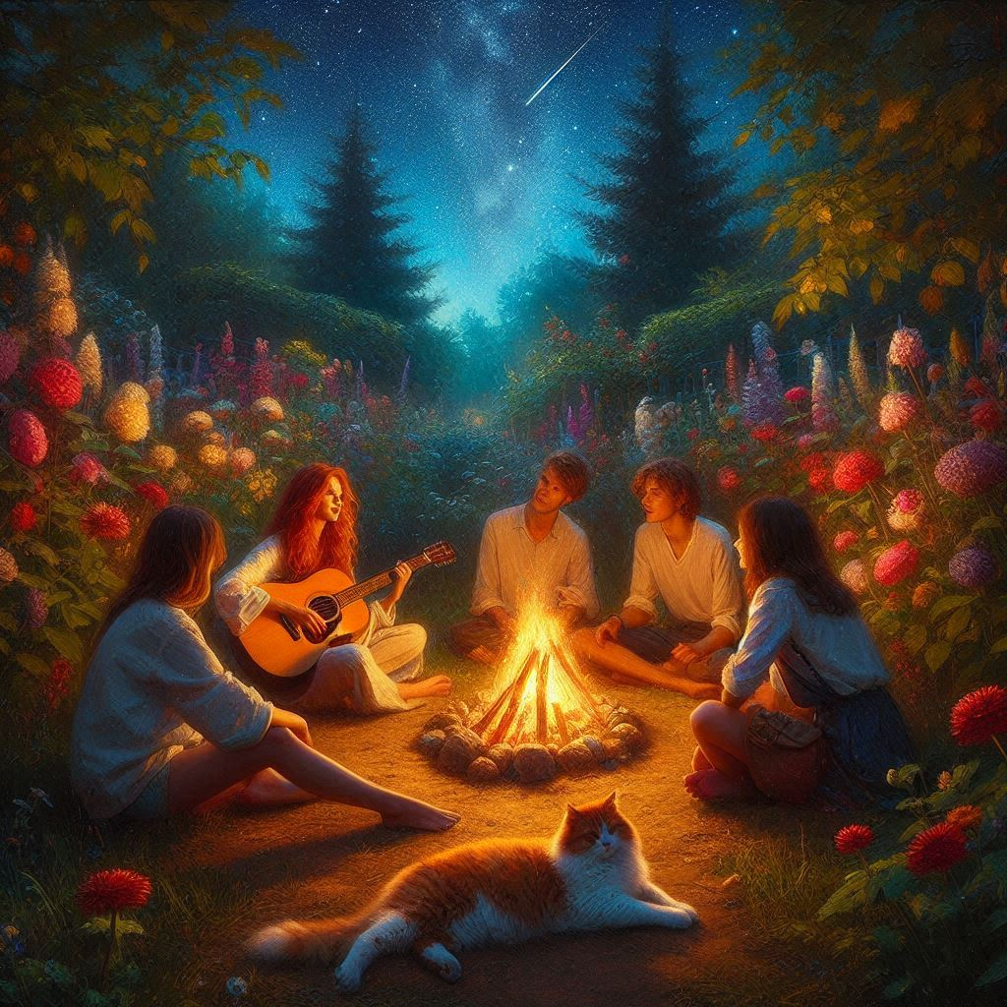
Die Melodie, die ich spielte, war zart und fließend, wie ein Gebet an die Nacht. Und dann begann ich zu singen – Lieder von Fia, die die Schönheit des Lebens, die Tiefe der Liebe und die Verbundenheit allen Seins feierten.
Jo stimmte bald mit ein, seine Stimme war sanft und doch kraftvoll, und Mia folgte, ihre leise, klare Stimme verschmolz mit unserer wie eine zweite Melodie. Selbst Zenjio, der sonst oft schweigend beobachtete, ließ ein Lächeln über sein Gesicht huschen und summte mit, während Luna mit ihren Pfoten die Luft zu der Musik zu greifen schien.
Wir sangen von Mitgefühl und von Mitfreude, von der Kraft des Wohlwollens und der Ruhe des Gleichmuts. Jede Melodie schien das Band zwischen uns enger zu knüpfen, bis es nicht mehr spürbar war, wo einer von uns endete und der andere begann.
„Das ist es,“ sagte Jo plötzlich, als die letzten Töne eines Liedes verklangen. Seine Augen glitzerten im Schein des Feuers. „Das ist wahre Liebe. Nicht nur die Liebe zwischen zwei Menschen, sondern diese, die uns alle verbindet. Eine Liebe, die auf Mitgefühl beruht, auf Freude am Glück der anderen, auf einem tiefen Wunsch, Gutes zu tun, und einer ruhigen, unerschütterlichen Balance.“
Zenjio nickte langsam. „Es ist die Liebe, die keine Grenzen kennt. Die Liebe, die freigibt und frei empfängt. Sie ist wie dieses Feuer – warm, lebendig, ein Zentrum, um das sich alles dreht.“
Ich fuhr fort: „Genau, wie wenn man ein Lagerfeuer entzündet – die Wärme und das Licht gehören niemandem allein, aber jeder, der näherkommt, wird davon berührt.“
Die Nacht schritt voran, doch die Zeit schien stillzustehen. Die Melodien, die Worte, die Flammen – alles wurde eins mit der Dunkelheit, den Sternen und dem leisen Knistern des Holzes.
In dieser Nacht spürten wir, dass wahre Liebe nicht gesucht werden muss. Sie war bereits da, in jedem Blick, jedem Lächeln, jedem Lied, das wir teilten. Sie war das, was uns verband – eine ewige Flamme, die niemals verlöscht.

„Die Liebe ist aus Mitgefühl und Verständnis gemacht. Wenn du Mitgefühl und Verständnis kultivierst, wächst deine Liebe.“ - Thích Nhất Hạnh

___________________________

1. Zaminia (Zami)
- Künstlerische Seele: Eine aufgeschlossene junge Frau mit schulterlangem roten Haar und Sommersprossen. Sie liebt die Natur, Kunst und Musik, besonders die Lieder von Fia.
- Spirituell verbunden: Zami ist von Zen-Philosophie inspiriert und liebt es, ihre Gedanken über Liebe und das Leben zu teilen.
- Gemeinschaftlich: Sie bringt die Gruppe zusammen, sei es mit ihrer Gitarre oder ihrem herzlichen Wesen.
- Herkunft: Zaminia ist in einer kleinen Stadt in Südfrankreich aufgewachsen, umgeben von Lavendelfeldern und den Geschichten ihres Großvaters, eines leidenschaftlichen Astronomen.
- Lebenslauf: Schon früh entdeckte sie ihre Liebe zur Kunst und zog mit 18 nach Paris, um Kunst zu studieren. Nebenbei arbeitet sie als Kellnerin in einem gemütlichen Café, das ihr Leben und ihre Kunst inspiriert.
- Wohnort: Sie lebt in einer kleinen Pariser Dachwohnung, die sie auch als Atelier nutzt.

2. Mia
- Historikerin mit Leidenschaft: Eine ruhige und reflektierte Restauratorin aus Brügge mit einer Liebe für mittelalterliche Kunst.
- Intellektuell neugierig: Ihre Entdeckung der buddhistischen Schrift bringt die Gruppe zum Nachdenken über die Natur der Liebe.
- Ausgleichende Kraft: Mit ihrem nachdenklichen und sanften Wesen ergänzt sie die Energie der Gruppe.
- Herkunft: Mia stammt aus Brügge, Belgien, und wuchs zwischen historischen Gebäuden und romantischen Kanälen auf. Ihre Eltern führten eine kleine Buchhandlung, wo sie ihre Liebe zur Geschichte entdeckte.
- Lebenslauf: Nach einem Studium der Kunstgeschichte und Restaurierung hat sie sich auf mittelalterliche Kunst spezialisiert. Sie arbeitet als Restauratorin und verbringt ihre Freizeit auf Flohmärkten oder in Archiven.
- Wohnort: Mia lebt in einer charmanten Wohnung in der Altstadt von Brügge, die voller Bücher und historischer Artefakte ist.

3. Jo (Jup)
- Philosophischer Denker: Ein spiritueller Freund, der sich tief mit Fragen über das Leben, Liebe und die Bedeutung des Seins beschäftigt.
- Achtsam und herzlich: Jo schätzt die Momente mit der Gruppe und bringt oft tiefgründige Reflexionen ein.
- Sucher der Wahrheit: Seine Kommentare wie „Liebe kann man nur teilen“ spiegeln seinen klaren Blick auf das Leben wider.
- Herkunft: Jup stammt aus Belgien, nahe der deutschen Grenze bei Aachen. Die Landschaft seiner Kindheit, geprägt von sanften Hügeln und dichten Wäldern, hat seine Liebe zur Natur und seine philosophischen Gedanken stark beeinflusst.
- Lebenslauf: Nach dem Abitur begann er sich intensiv mit Philosophie und Spiritualität zu beschäftigen. Seine Leidenschaft führte ihn dazu, das Buch „Die Logik des Universums“ zu schreiben, in dem er den Sinn des Lebens erforscht.
- Wohnort: Heute lebt Jup in einer kleinen Wohnung in der Nähe seiner Heimat und findet Inspiration in der Ruhe der Natur und den Geschichten der Menschen um ihn herum.

4. Zenjio
- Zen-Meister: Ein weiser, ruhiger Lehrer, der durch einfache Worte und Taten große Einsichten vermittelt.
- Lebendige Gelassenheit: Er erinnert die Gruppe immer wieder daran, im „Hier und Jetzt“ zu leben.
- Natürliche Autorität: Zenjio inspiriert durch Präsenz und seine Verbindung zur Natur.
- Herkunft: Zenjio wurde in einem kleinen Tempel in Kyoto, Japan, geboren. Als Sohn eines Zen-Mönchs wuchs er in der Tradition des Zen-Buddhismus auf.
- Lebenslauf: Nach einer intensiven Zeit im Kloster reiste Zenjio durch die Welt, um verschiedene Kulturen und Philosophien zu erforschen. Er ließ sich schließlich in Europa nieder, wo er Zen-Kurse gibt und die Schönheit der Einfachheit lehrt.
- Wohnort: Zenjio lebt in einem kleinen, minimalistischen Haus auf dem Land, umgeben von Bambus und einem Meditationsgarten.

5. Luna (die Katze)
- Stille Begleiterin: Die kleine weiße Katze mit roten Flecken gehört zu Zami und ist oft bei der Gruppe.
- Symbol der Ruhe: Sie strahlt Sanftheit und Gelassenheit aus, als wäre sie ein lebendiges Zen-Gedicht.
- Beobachterin: Luna scheint alles zu verstehen, was vor sich geht, und bringt mit ihrem leisen Schnurren Harmonie in die Gruppe.
- Herkunft: Luna wurde als Straßenkatze in Paris geboren. Zaminia fand sie eines Tages als kleines, hungriges Kätzchen vor ihrem Atelier.
- Lebenslauf: Seitdem ist Luna Zaminias treue Begleiterin, inspiriert sie bei der Kunst und sorgt für Ruhe und Harmonie in ihrem hektischen Alltag.
- Wohnort: Sie lebt mit Zaminia in der Dachwohnung in Paris und ist dort das stille Herzstück.

